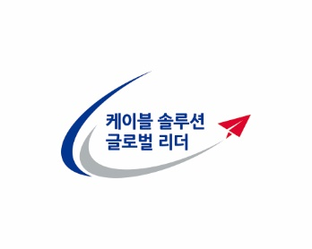***PRESS INFORMATION***

|  |  |
| --- | --- |
| **보도 일시** | **2024. 6. 24. 배포 시부터 보도** |
| **사진 설명** | **LS전선 직원이 버스덕트를 설치하고 있다.** |
| **문의** | **김광국 과장 (02-2189-9597, 010-4306-5788 ,** [**kimgg@lscns.com**](mailto:kimgg@lscns.com)**) / 뉴스룸(**[**http://news.lscns.com**](http://news.lscns.com)**)** |
| **LS전선, 캐나다 배터리공장에 대용량 전력시스템 공급**  **■ 넥스트스타에너지社 공장에 Busduct 공급**  **■ EV, 배터리, 반도체 공장과 IDC 건설로 수요 급증**  **■ 멕시코 신규 공장, LS에코에너지 베트남 공장 통해 글로벌 공략**  LS전선이 넥스트스타에너지(NextStar Energy)의 캐나다 배터리 공장에 대용량 전력배전시스템 버스덕트(Bus Duct)를 공급한다고 24일 밝혔다.  넥스트스타에너지는 LG에너지솔루션과 스텔란티스(Stellantis)의 전기차(EV) 배터리 합작사로, 온타리오주 윈저시에 대규모 공장을 건설 중이다.  버스덕트는 금속 케이스 안에 판형 도체를 넣어 전력을 공급하는 시스템이다. 조립식으로 설치해 전선보다 설치와 이동이 간편하고, 전력 사용량을 30% 이상 절감할 수 있다.  회사 측은 “북미 시장은 대규모의 EV, 배터리, 반도체 공장과 데이터센터의 건설로 급성장하고 있다”며, “2030년 북미 버스덕트 매출이 연간 1억 달러에 이를 것으로 예상한다”고 말했다.  버스덕트는 특히 AI 산업 발달로 데이터센터 구축이 확대되면서 고성장이 예상된다. 고전력 장비인 데이터센터의 전력 공급을 효율적으로 관리해 안정적인 AI 운영을 지원한다.  LS전선은 기존 국내 시장 점유율 1위의 기술력을 기반으로, 기존 LS에코에너지의 베트남 공장과 멕시코 신규 공장 등을 통해 글로벌 시장을 적극 공략할 계획이다. | |